Ecrire à la craie au tableau
Atelier autonome libre
Compétence : - Écrire seul un mot - Manipuler des syllabes. - Connaître les lettres - Écrire en cursive
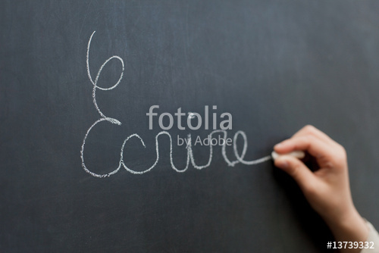  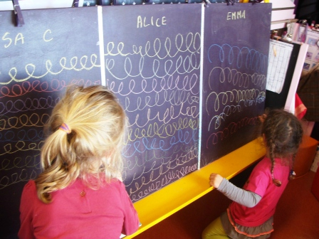
   |  |  |  | ✰ | ✰ | ✰ | ✰ | ✰ | Ecrire une syllabe ou un mot, lire les son.
   |  |  | ✰ | ✰ | ✰ | ✰ | ✰ | Attacher les lettres, sans arrêter son geste, avec un tracé régulier.
   |  | ✰ | ✰ | ✰ | ✰ | ✰ | Reproduire au tableau le tracé de lettres.
   | ✰ | ✰ | ✰ | ✰ | ✰ | S'entraîner au tableau à tracer des graphismes pour l'écriture : boucles, ponts, étrécies...
  ✰ | ✰ | ✰ | ✰ | ✰ | Suivre du doigt les lettres à toucher, dans le bon sens présenté, les associer à un son ( signes de Borel-Maisonny)

Ecrire à la craie au tableau
Atelier autonome libre
Compétence : - Écrire seul un mot - Manipuler des syllabes. - Connaître les lettres - Écrire en cursive
 |  |  |  | ✰ | ✰ | ✰ | ✰ | ✰ | Ecrire une syllabe ou un mot, lire les son.
 |  |  | ✰ | ✰ | ✰ | ✰ | ✰ | Attacher les lettres, sans arrêter son geste, avec un tracé régulier.
 |  | ✰ | ✰ | ✰ | ✰ | ✰ | Reproduire au tableau le tracé de lettres.
 | ✰ | ✰ | ✰ | ✰ | ✰ | S'entraîner au tableau à tracer des graphismes pour l'écriture : boucles, ponts, étrécies...
✰ | ✰ | ✰ | ✰ | ✰ | Suivre du doigt les lettres à toucher, dans le bon sens présenté, les associer à un son ( signes de Borel-Maisonny)

Ecrire à la craie au tableau
Atelier autonome libre
Compétence : - Écrire seul un mot - Manipuler des syllabes. - Connaître les lettres - Écrire en cursive
 |  |  |  | ✰ | ✰ | ✰ | ✰ | ✰ | Ecrire une syllabe ou un mot, lire les son.
 |  |  | ✰ | ✰ | ✰ | ✰ | ✰ | Attacher les lettres, sans arrêter son geste, avec un tracé régulier.
 |  | ✰ | ✰ | ✰ | ✰ | ✰ | Reproduire au tableau le tracé de lettres.
 | ✰ | ✰ | ✰ | ✰ | ✰ | S'entraîner au tableau à tracer des graphismes pour l'écriture : boucles, ponts, étrécies...
✰ | ✰ | ✰ | ✰ | ✰ | Suivre du doigt les lettres à toucher, dans le bon sens présenté, les associer à un son ( signes de Borel-Maisonny)

